Carta de Protección de Datos Personales para Empleados

CLASIFICACIÓN DEL DOCUMENTO | Interno
REF DEL DOCUMENTO | [Insertar REF]
VERSIÓN | 1
FECHA | [Insertar fecha]
AUTOR DEL DOCUMENTO | [Insertar nombre]
DUEÑO DEL DOCUMENTO | [Insertar nombre/rol]

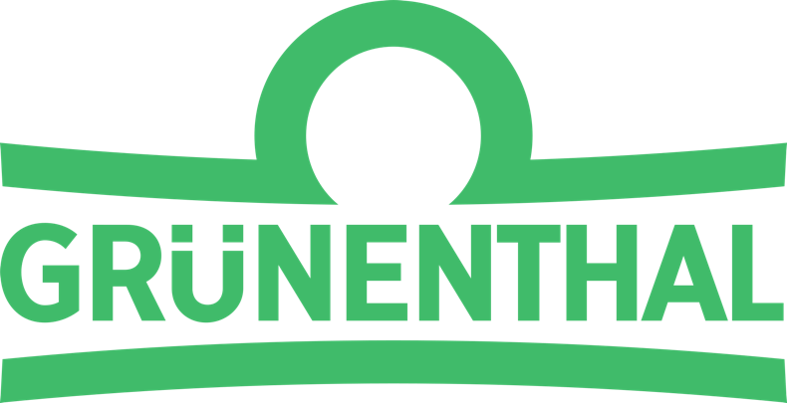

Historial de revisiones:
VERSIÓN | FECHA | AUTOR DE REVISIÓN | RESUMEN DE CAMBIOS

Distribución
NOMBRE | TÍTULO

Aprobación
NOMBRE | PUESTO | FIRMA | FECHA

Introducción
La presente Carta de Protección de Datos Personales para Empleados (en adelante “Carta”) es obligatoria para todos los empleados que realicen el tratamiento de datos personales a través de cualquier medio o sistema de los que es Responsable Grünenthal de México, S.A. de C.V. (en adelante “Grünenthal”. Es importante que todo empleado lea detenidamente los documentos y firme de conformidad antes de realizar cualquier tratamiento, incluyendo el acceso a bases de datos personales responsabilidad de Grünenthal.
Esta Carta establece las obligaciones que deberán cumplir los empleados durante el desarrollo de sus funciones y deberá ponerse a disposición al momento de su contratación para ser anexada a su expediente laboral.

Carta de Protección de Datos Personales para Empleados

En virtud de la relación laboral y/o profesional que mantengo con Grünenthal de México, S.A. de C.V. (en adelante “Grünenthal y/o la “Empresa”) reconozco que, en mi calidad de Empleado y/o Prestador de Servicios de Grünenthal será necesario que trate datos personales y/o datos personales sensibles de los cuales es Responsable y/o Custodio Grünenthal de acuerdo con las leyes vigentes. En este sentido, con la finalidad de llevar a cabo un adecuado manejo y protección de los datos personales y/o datos personales sensibles responsabilidad de Grünenthal, me obligo a cumplir con las siguientes obligaciones:
1.- Hacer uso de los datos personales a los que tenga acceso única y exclusivamente conforme a las instrucciones de Grünenthal respetando los principios y obligaciones establecidos en la normatividad vigente en materia de protección de datos personales, así como las políticas internas de la Empresa. Para ello, me obliga a observar las siguientes medidas:
- Tratar los datos de acuerdo con la normatividad aplicable y políticas de la Empresa.
- Tratar los datos personales, garantizando en todo momento el cumplimiento a la expectativa razonable de privacidad del titular.
- No obtener datos personales de los titulares por medio del engaño, fraude y/o cualquier tipo de gestión que resulte contraria lo establecido por la normatividad aplicable
- Tratar los datos personales de los titulares únicamente cuando éstos hayan otorgado su necesario consentimiento de acuerdo con el tipo de información personal tratada y/o se cuente con una base de legitimación legal permitida por la normatividad aplicable.
- No utilizar los datos personales para finalidades distintas a las consentidas por los Titulares y/ para cualquier uso personal que implique la inobservancia de las políticas y procedimientos de la Empresa.
- No realizar tratamientos de datos para los que no esté autorizado.
- Cuando resulte aplicable, informar a los Titulares sobre el tratamiento de sus datos personales a través del Aviso de Privacidad de Grünenthal.
- Cumplir con las acciones, normas y procedimientos necesarios para que la información de los titulares de Grünenthal se mantenga correcta y actualizada.
- Cancelar los datos cuando hayan dejado de ser necesarios o pertinentes para la finalidad para la cual hubieran sido recabados.
- Abstenerme de comunicar datos personales a terceros, salvo que la comunicación de datos sea autorizada por Grünenthal y se cuente con un instrumento jurídico vigente en el que se delimiten las obligaciones del tercero que tratará los datos personales.
- No permitir el acceso a terceros a las bases de datos que a las que tenga acceso para desempeñar mis obligaciones laborales dentro de Grünenthal incluyendo el divulgar las contraseñas que dispongo para acceder tanto a los sistemas informáticos como a las bases de datos físicas.
2.- Cumplir con las medidas de seguridad técnicas y organizativas establecidas en las Políticas de la Empresa. Para ello, me obligo a observar las siguientes acciones:
- Bloquear el equipo de cómputo cuando me ausente de mi lugar.
- Garantizar la confidencialidad y seguridad de mis credenciales de acceso a los sistemas de Grünenthal de conformidad con las políticas, normas y procedimientos que Grünenthal establezca para tal efecto.
- Acceder únicamente a la información necesaria para realizar las funciones que me han sido asignadas.
- Elegir contraseñas difíciles de adivinar y mantenerlas en secreto de conformidad con las políticas, normas y procedimientos que Grünenthal establezca para tal efecto
- No anotar contraseñas o información confidencial en el entorno de mi lugar (post-its, agendas, etc.).
- No sacar ningún soporte (USB, CD, papeles) con datos personales fuera de mi lugar, excepto que se tenga autorización para ello.
- No tirar a la basura documento alguno sin previamente destruirlo (utiliza las trituradoras de papel habilitadas en su caso).
- Guardar todos aquellos documentos que contengan datos personales en cajones o archiveros cerrados bajo llave a los que no pueda acceder personal no autorizado, así como a cumplir con las medidas de seguridad de carácter técnico y organizativo que resulten necesarias para la protección de los datos personales.
3.- Hacer del conocimiento de Grünenthal por escrito, la existencia de un riesgo o una situación real que pudiera implicar algún manejo inadecuado de los datos personales.
- Reconozco que es mi responsabilidad y obligación, en caso de identificar la existencia de un riesgo o una situación real, propia o ajena, que pudiera implicar algún manejo inadecuado de los datos personales, alguna vulneración de seguridad, o bien, el incumplimiento de las políticas internas mencionadas en el presente documento, de comunicarlo al Departamento de Datos Personales de Grünenthal, a través de cualquiera de sus integrantes, ya sea por correo electrónico o de manera personal dentro de las instalaciones de la organización para que esta pueda tomar las medidas que exige la normatividad de la materia encaminadas a informar a los titulares sobre la vulneración y prevenir futuras vulneraciones.
- En caso de tener conocimiento de la existencia de un potencial riesgo a la información de carácter personal de la que es responsable Grünenthal y no comunicarlo, o no hacerlo del conocimiento de manera oportuna a Grünenthal reconozco que podré ser considerado como encubridor y/o corresponsable de las consecuencias jurídicas que se deriven de ello.
4.-. Guardar estricta confidencialidad respecto de los datos personales e información a los que tenga acceso en virtud de mi relación con Grünenthal, así como manejarlos exclusivamente en términos de lo dispuesto por la normatividad vigente. El cumplimiento de esta obligación de confidencialidad quedará vigente aun cuando termine mi relación laboral y/o profesional con Grünenthal.
5.- Reconducir ante el Departamento de Datos Personales de Grünenthal a cualquier persona que pretenda ejercer alguno de sus derechos en materia de protección de datos personales, sin tramitar en ningún momento respuesta alguna sin previa autorización concreta por parte de Grünenthal.
6.- Solicitar las autorizaciones necesarias para el tratamiento de los datos personales a los que tengo acceso siempre que se refieran a salidas o entradas de soportes informáticos, por lo que:
- Me obligo a documentar el ingreso y salida de soportes informáticos mediante los formatos que Grünenthal tenga implementados para tal efecto.
- Reconozco que en caso de que el soporte informático sea extraído sin informar a Grünenthal en caso de que la información personal sea vulnerada por un tercero, seré responsable de las consecuencias jurídicas que de ello deriven.
Por último, reconozco estar informado que el incumplimiento de mis obligaciones en el tratamiento de datos personales puede conllevar a una persecución personal por vía penal, así como indemnizaciones por daños y perjuicios reservándose la Empresa el más amplio derecho imponer las sanciones laborales y/o contractuales que crea convenientes conforme a las leyes vigentes, así como ejercer cualquier acción en mi contra por la vía que considere necesaria.
Reconozco que he leído la presente Carta y que Grünenthal ha hecho de mi conocimiento las obligaciones, normas, políticas y procedimientos que debo de cumplir para realizar un adecuado tratamiento de datos los datos personales a los que tenga acceso.
Nombre: ____________________
Puesto: _____________________
Fecha: ______________________
Firma: ______________________

